EXCELENTÍSSIMO SENHOR PRESIDENTE DA CÂMARA
MUNICIPAL DE SUMARÉ

INDICO ao Excelentíssimo Senhor Prefeito Municipal, que determine a Secretaria competente, providencia no sentido de instalar redutores de velocidade em pontos estratégicos da Rua José Vedovatto, no Jardim Denadai.
O serviço é necessário, tendo em vista que no local os motoristas desenvolvem alta velocidade oferecendo riscos constantes de acidentes.

Sala das sessões, 19 de abril de 2022.

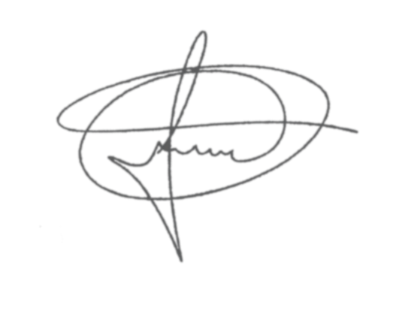
FERNANDO DO POSTO
VEREADOR

